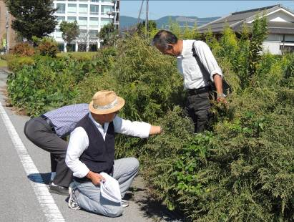
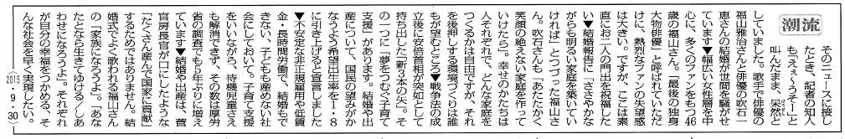

甲良民報
2015年 10月4日 649号
発行責任：日本共産党甲良町議員団
連絡：甲良町在士463（西澤）
Tel：38-4949 Fax：38-2242
みなさんのお声・願いをお待ちしています。 ☆くらし・医療・税金・教育などの相談は 西澤伸明38‐4949 丸山光雄38‐3123
◎日本共産党甲良町支部の見解を紹介します。メール shigakoura.jcp@ares.eonet.ne.jp ホームページもごらんください【「西澤伸明」で検索】
10月6日（火）
開催時間は臨時議会が終了次第
（１０時ごろの予定）
◆協議内容：①今後の進め方
②当交付事業の検証
◆西澤委員長によれば「町民の関心が高く、傍聴を許可する予定」とのこと。
―雑草が道路まではみ出している。甲良町の玄関口としてあまりにも景観が悪すぎる―と、町民からのアンケート返信があり、さっそく９月29日に松元たけし町政対策委員長、西澤議員、丸山光雄議員が現場を視察。その足で、町産業課に出向き「これから観光シーズンになることでもあり、尼子駅広場と一体の敷地と見られており、民間の所有地と言えども景観がよくない。地主に指導をしてほしい」旨、口頭で要請しました。対応した若林課長は、「早速、地主さんに連絡し、善処できるようにします」と約束しました。
尼子駅前広場南の空き地の雑草を視察する松元、西澤、丸山＝9月29日

